Муниципальное общеобразовательное учреждение
Ливенская средняя общеобразовательная школа №1

Рассмотрено:  Руководитель СМО  МБОУ «Ливенская СОШ №1»  ___________Корнева Г.Н  Протокол № . . . . . . от  „ . . . “ . . . . . . . . . . . 2013 г. |  | Согласовано:  Заместитель директора школы по УВР  МБОУ « Ливенская СОШ №1»  ___________Никонкова Г.М.  „ . . . “ . . . . . . . . . . . . 2013 г. |  | Утверждаю:  Директор МБОУ «Ливенская СОШ №1»  ___________.Понамарева Т.Ю.  Приказ № _______ от  „ . . . “ . . . . . . . . . . . . 2013 г.

РАБОЧАЯ ПРОГРАММА

Элективный курс « Функция: просто, сложно, интересно»
Ф.И.О. учителя Пархомова Р.П.
Класс 9

2013 – 2014 учебный год
СОДЕРЖАНИЕ

Пояснительная записка…………………………………………………………...............3
Требования к уровню подготовки учащихся…………………………………................5
Календарно-тематическое планирование………………………………………………..7
Содержание программы элективного курса……………………………………………8
Формы и средства контроля……………………………………………………...............9
Перечень учебно-методических средств обучения……………………………………12

ПОЯСНИТЕЛЬНАЯ ЗАПИСКА

Рабочая программа элективного курса для 9 класса «Функция: просто, сложно, интересно» составлена на основе
- Программы элективного курса « Функция: сложно, просто, интересно» для 8-9 классов в рамках предпрофильной подготовки.
- Математика. 8-9классы: сборник элективных курсов. Выпуск – 2. Автор-составитель М. Е. Козина – Волгоград: Учитель,2006.
Рабочая программа направлена на достижение следующих целей и задач:
Цели курса:
- углубить знания учащихся по истории возникновения понятия, по способам задания функций, их свойствам, а также раскрыть перед школьниками новые знания об обратных функциях и свойствах взаимно обратных функций, выходящие за рамки школьной программы;
- показать многообразие задач, требующих для своего решения функционального подхода;
- создать условия для обоснованного выбора учащимися профиля обучения в старшей школе через оценку собственных возможностей в освоении математического материала на основе расширения представлений о свойствах функций;
- способствовать интеллектуальному развитию учащихся, формированию качеств мышления, характерных для математической деятельности и необходимых человеку для жизни в современном обществе, для общей социальной ориентации и решения практических проблем.
Задачи курса:
- закрепление основ знаний о функциях и их свойствах;
- расширение представлений о свойствах функций;
- формирование умений «читать» графики и называть свойства по формулам;
- вовлечение учащихся в игровую, коммуникативную, практическую деятельность как фактор личностного развития.
Рабочая программа элективного курса «Функция: просто, сложно, интересно» для 9 класса ориентирована на использование учебно-методического комплекта, в который входит
Математика. 8-9классы: сборник элективных курсов. Выпуск – 2. Автор-составитель М. Е. Козина – Волгоград: Учитель,2006
№1» на 2013-2014
Рабочая программа элективного курса по алгебре для 9 класса (согласно учебному плану МБОУ Ливенская СОШ№1») рассчитана на 1 час в неделю, 34 часа в году. Из них : лекционных занятий - 6, практических занятий - 23, проверочных тестов - 4.

Итоговая аттестация проводится по итогам курса. В соответствие с нормативными документами «Об использовании в работе инструктивно- методического письма по ведению классных журналов» оценивание проводится в конце курса.
Формой итоговой аттестации являются представление «Портфеля достижений», а также дидактическая игра «Восхождение на вершину знаний». Начиная с 5-6 занятия обучающиеся могут готовить к представлению «портфеля достижений». Если учащийся его подготовил, то на любом занятии он может его представить. Поэтому на последнем занятии часть доски, стенды уже украшены достигнутыми ребятами результатами работы; некоторые выступаю повторно (с самыми интересными сообщениями), некоторые только представляют то, чего они достигли.
«Портфель достижений», должен включать:
- конспекты занятий;
- схему исследования функции;
- самостоятельные исследования свойств функций (не менее четырех);
- «Применение функций в природе и технике» (информация в любой форме);
- тесты (не менее двух);
- анализ собственных успехов (в любой форме);
описание своего участия в игре, баллы, набранные в ней

ТРЕБОВАНИЯ К УРОВНЮ ПОДГОТОВКИ ОБУЧАЮЩИХСЯ
В результате изучения курса учащиеся должны:
знать:
- понятие функции как математической модели, описывающей разнообразие реальных зависимостей;
- определение основных свойств функции (область определения, область значений, четность, возрастание, экстремумы, обратимость и т. д.);
уметь:
- правильно употреблять функциональную терминологию;
- исследовать функцию и строить ее график;
- находить по графику функции ее свойства.
В силу большой практической значимости данный курс вызывает интерес, является средством обучения и средством развития интеллектуальных качеств личности учащихся. Для учащихся, которые пока не проявляют заметной склонности к математике, эти занятии могут стать толчком в развитии интереса к предмету и вызвать желание узнать больше. Хотя при изучении курса не ставится цель выработки каких-либо специальных умений и навыков, при достаточно полном рассмотрении вопросов курса, несомненно, появится прогресс в подготовке учащихся.

КАЛЕНДАРНО – ТЕМАТИЧЕСКОЕ ПЛАНИРОВАНИЕ
№п/п | Содержание учебного материала | Форма проведения занятия | Дата проведения |  | Примечания
 |  |  | По плану | Фактически
1 | Вводное занятие | Беседа
2 | Подготовительный этап . Проверка владения базовыми навыками | Беседа, тестирование
3 | Историко-генетический подход к понятию «функция» | Лекция, демонстрация фильма
4 | Способы задания функций | Беседа
5 | Способы задания функций | Практикум
6 | Четные и нечетные функции | Лекция, беседа
7 | Четные и нечетные функции | Практикум
8 | Четные и нечетные функции | Практикум
9 | Монотонность функции | Лекция
10 | Монотонность функции | Практикум
11 | Монотонность функции | Практикум
12 | Монотонность функции | Практикум, тестирование
13 | Ограниченные и неограниченные функции | Лекция, беседа
14 | Ограниченные и неограниченные функции | Практикум
15 | Ограниченные и неограниченные функции | Семинар
16 | Исследование функции элементарными способами | Практикум
17 | Исследование функции элементарными способами | Практикум
18 | Исследование функции элементарными способами | Практикум
19 | Исследование функции элементарными способами | Практикум, тестирование
20 | Построение графиков функций | Лекция
21 | Построение графиков функций | Практикум
22 | Построение графиков функций | Практикум
23 | Построение графиков функций | Практикум
24 | Построение графиков функций | Практикум
25 | Построение графиков функций | Практикум, тестирование
26 | Функционально-графический метод решения уравнений | Лекция
27 | Функционально-графический метод решения уравнений | Практикум
28 | Функционально-графический метод решения уравнений | Практикум
29 | Функционально-графический метод решения уравнений | Практикум
30 | Функционально-графический метод решения уравнений | Практикум, тестирование
31 | Функция: сложно, просто, интересно | Дидактическая игра «Восхождение на вершину знаний»
32 | Функция: сложно, просто, интересно | Дидактическая игра «Восхождение на вершину знаний»
33 | Функция: сложно, просто, интересно | Презентация «Портфеля достижений»
34 | Функция: сложно, просто, интересно | Презентация «Портфеля достижений»

СОДЕРЖАНИЕ ПРОГРАММЫ ЭЛЕКТИВНОГО КУРСА

Тема | Кол-во часов | Технология реализации
Подготовительный этап: постановка цели, проверка владения базовыми навыками | 2 | Беседа, тестирование
Историко-генетический подход к понятию «функция» | 1 | Лекция, демонстрация диафильма
Способы задания функций | 2 | Беседа, практикум
Четные и нечетные функции | 3 | Беседа, практикум
Монотонность функции | 4 | Лекция, практикум, тестирование
Ограниченные и неограниченные функции | 3 | Семинар, практикум
Исследование функции элементарными способами | 4 | Практикум, тестирование
Построение графиков функций | 6 | Практикум, тестирование
Функционально-графический метод решения уравнений | 5 | Беседа, практикум
Функция: сложно, просто, интересно | 2 | Дидактическая игра «Восхождение на вершину знаний»
Функция: просто, сложно, интересно | 2 | Презентация «Портфеля достижений»

ФОРМЫ И СРЕДСТВА КОНТРОЛЯ
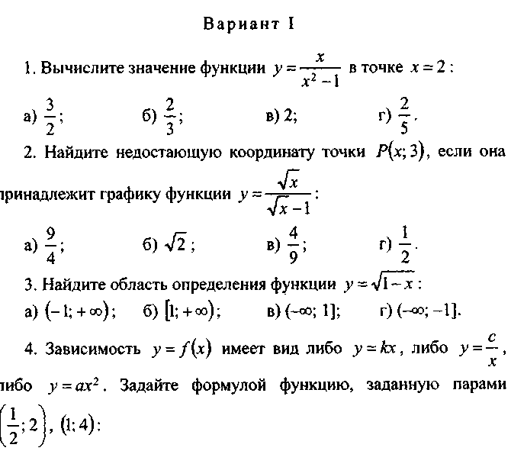
Тест по теме: « Понятие функции, способы её задания»
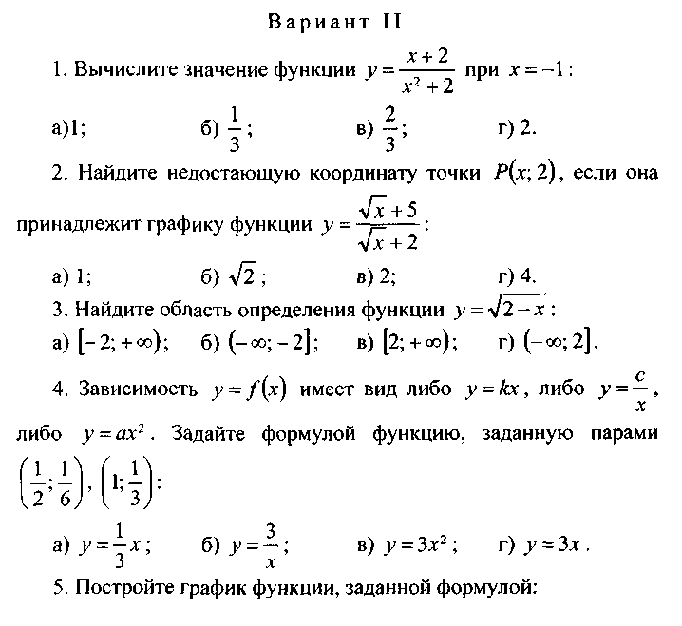

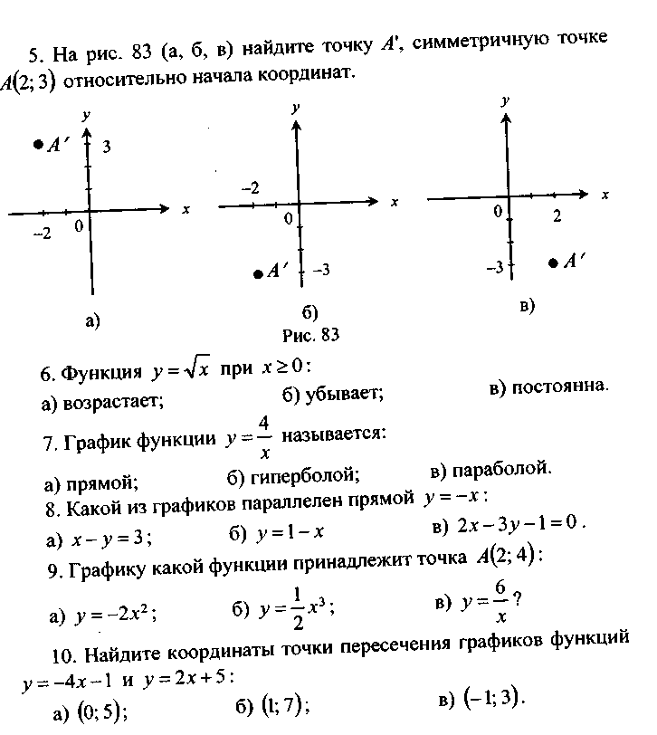
Тест по теме «Линейные функции»
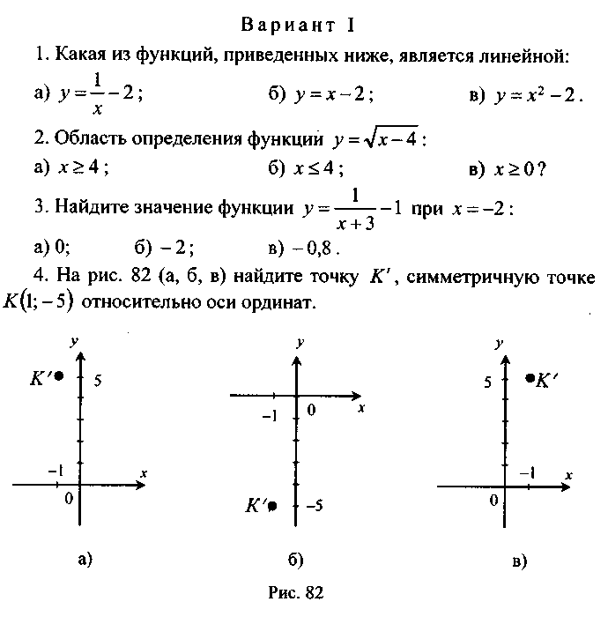
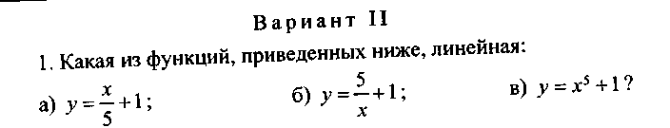

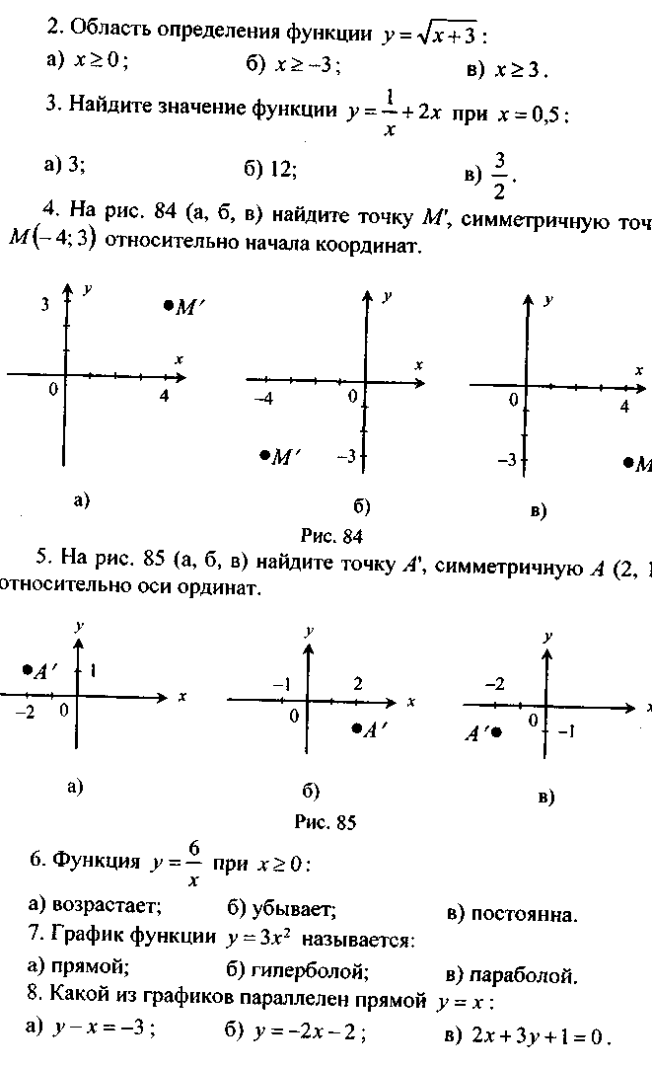

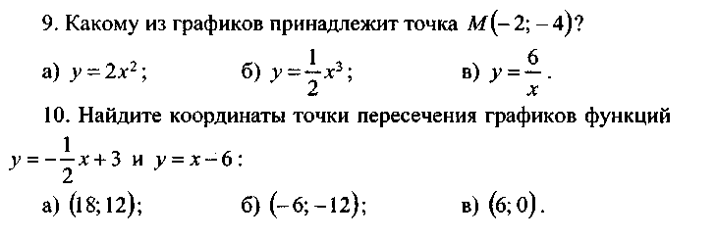

Тест по теме: « Свойства функций»

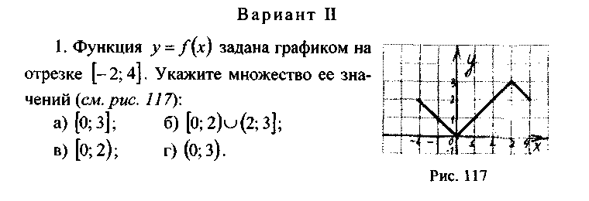
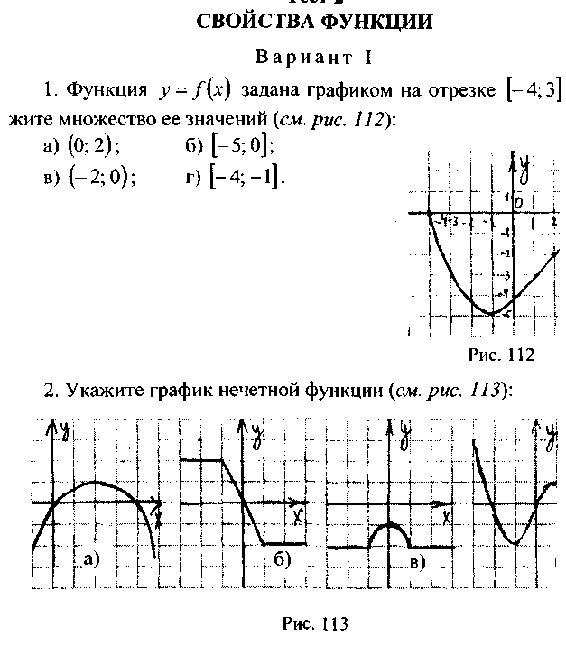

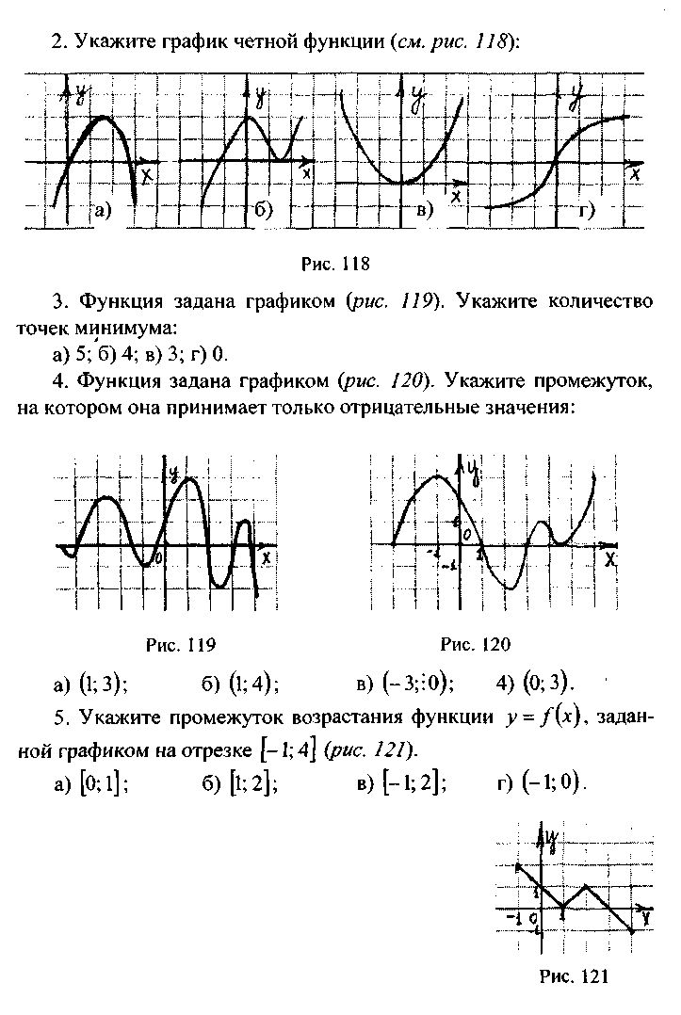

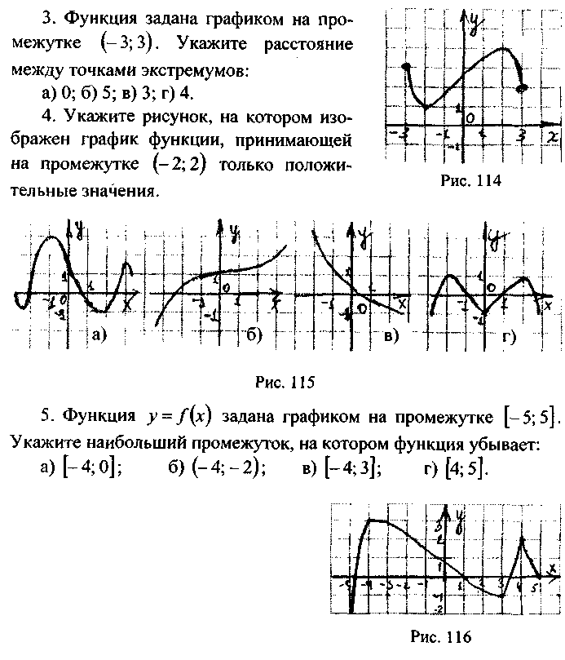

Тест по теме: «Построение графиков функций »
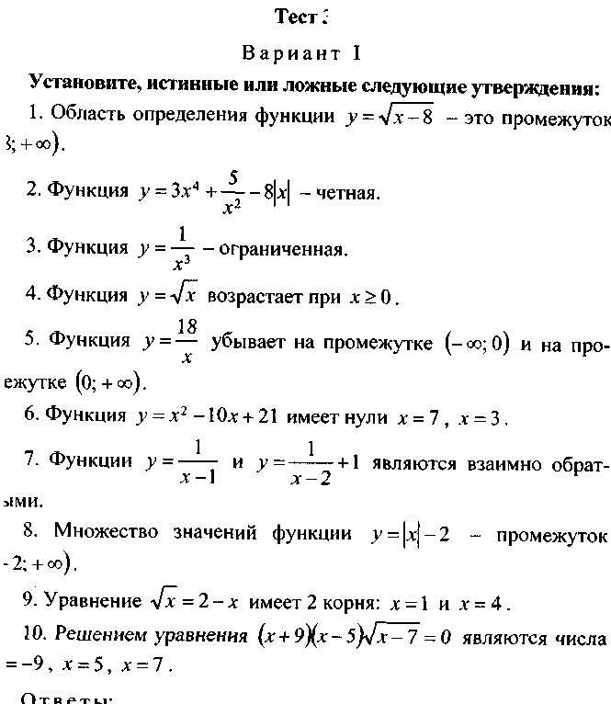

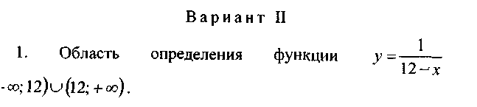

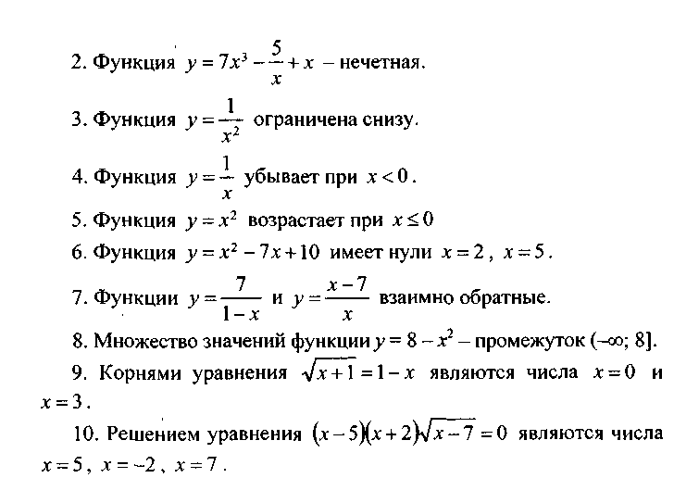

ПЕРЕЧЕНЬ УЧЕБНО-МЕТОДИЧЕСКИХ СРЕДСТВ ОБУЧЕНИЯ
- Баранова, Т., Кочетков, К,, Семенов А. Школьный интеллектуальный марафон. Математика// Прил. К газете «Первое сентября», № 5, 33, 1995., № 35, 1999., № 34, 2004.
- Виленкин, Н. Я. Функции в природе и технике. Книга для внеклассного чтения IX-X кл. - М.: Просвещение, 1978. - 192 с: ил.
- Галщкий, М. Л. и др. Сборник задач по алгебре для 8-9 классов. Учеб. пособие для учащихся шк. и классов с углубл. изуч. курса математики / М. Л. Галицкий, А. М. Гольдман, М. И. Звавич. -М.: Просвещение, 1992. - 271 с: ил. ISBN 5-09-003875-9.
- ГИА 2013. Математика. 9 класс. Государственная итоговая аттестация (в новой форме). Типовые тестовые задания / И.В. Ященко, С.А. Шестаков, А.С. Трепалин, А.В. Семёнов, п.И. Захаров. - М.: Издательство «Экзамен», 2013. – 63, с. (Серия « ГИА. 9 кл. Типовые тестовые задания») ISBN 978–5–377–05478-8
- Депман, И. Я., Виленкин, Н. Я. За страницами учебника математики: Пособие для учащихся 5-6 кл. сред. шк. - М.: Просвещение, 1989. - 287 с: ил. ISBN 5-09-000412-9.
- Доброва, О. Н. Задания по алгебре и математическому анализу: Пособие для учащихся 9-11 кл. общеобразоват. учреждений. -М.: Просвещение, 1996. - 352 с: ил. ISBN 5-09-007091-1.
- Дорофеев, Г. В., Бунимович, Е. А., Кузнецова, Л. В., Мишаева, С. С, Суворова, С Б., Мищенко, Т. М., Рослова, Л. О. Курс по выбору для IX класса. «Избранные вопросы математики» // Журнал «Математика в школе», № 10, 2003. - С. 12-33.
- Дорофеев, Г. В., Муравин, Г. К, Седова, Е. А. Математика. 11 кл. Подготовка к письменному экзамену за курс средней школы. Решение задач с методическими комментариями. - М.: Дрофа, 2000. - 352 с: ил. - Библиотека учителя, ISBN 5-7107-3407-1.
- ЕГЭ - 2012: Математика. Типовые экзаменационные варианты:30 вариантов / под ред. А.Л. Семёнова, И.В. Ященко. – М.: Национальное образование, 2012 – (ЕГЭ – 2012. ФИПИ – школе). ISBN- 5-491-00072-2
- ЕГЭ - 2012: Математика. Практикум по выполнению типовых тестовых заданий ЕГЭ/ Л.Д. Лаппо, М.А. Попов. - – М.: Издательство «Экзамен», 2012 – (Серия «ЕГЭ. Практикум») ISBN 978–5–377–04641-7
- Зельманзон, М., Хлобыстова, Л. Самосовмещения квадрата и тайнопись // «Квант», № 12, 1980. - С. 32-34.
- Канин, Е. С. и др. Упражнения по началам математического анализа в 9-10 классах: кн. для учителя / Е. С. Канин, Е. М. Канина, М. Д. Чернявский. - М.: Просвещение, 1986. - 160 с.
- Коробова, Л. Математические загадки детективного сюжета: интегрированный урок математики и литературы. «Математика» //Прил. к газете «Первое сентября», № 19, 1998.
- Крамор, В. С. Повторяем и систематизируем школьный курс алгебры и начала анализа. - М.: Просвещение, 1990. - 416 с ил. ISBN 5-09-001292-4.
- Крамор, В. С. Повторяем и систематизируем школьный курс геометрии. - М.: Просвещение, 1992. - 320 с: ил. - ISBN 5-09 003862-7.
- Кудрявцев, С. В. и др. Дидактические материалы по алгебр для 7 класса: Пособие для учителя / С. В. Кудрявцев, Ю. Н. Макарычев, Е. М. Сорокина. 3-е изд., перераб. - М.: Просвещенш 1986.-176 с.
- Макарычев, Ю. К, Миндюк, К Г. Алгебра: Доп. главы к \ш учеб. 9 кл.: Учеб. пособие для учащихся шк. и кл. с углубл. изучением математики / Под ред. Г. В. Дорофеева. - М.: Просвещение, 1997. 224 с: ил. ISBN 5-09-00700-х.
- Факультативный курс по математике: Учеб. пособие дл 7-9 кл. сред. шк. / Сост. И. Л. Никольская. - М.: Просвещение 1991. - 383 с: ил. - ISBN 5-09-001287-3.
- Фелкон Тэвис, Джуди Хиндлей, Рут Томисон, Хизер Эмерг Краткий курс юного шпиона / Авт. лит. обработки Анна Данковцева. - М.: АСТ-ПРЕСС, 1997.
- Энциклопедический словарь юного математика / Сост. А. П. Савин. - М.: Педагогика, 1985. - 352 с: ил.

Электронные средства учебного назначения (ЭСУН):
- Детская энциклопедия Кирилла и Мефодия. 2008. ООО «Кирилл и Мефодий»
- Математика. Подготовка к ЕГЭ-2011. Учебно–тренировочные тесты: учебно–тренировочное пособие с СD – приложением/ Под редакцией Ф.Ф. Лысенко, С.Ю. Кулабухова. – Ростов - на –Дону: Легион – М, 2011.
- Репетитор Кирилла и Мефодия по математике . ЕГЭ.2011. Подготовка к единому государственному экзамену. ООО «Кирилл и Мефодий», 1999-2011.
- Подготовка к ЕГЭ 2010 на 100 баллов. «Новая школа», 2010, « Тригон», ООО «Новый диск».
Интернет-ресурсы:
- Цифровые образовательные ресурсы (ЦОР) к учебникам издательства "Мнемозина" представлены на сайте http://school-collection.edu.ru/
- www.math.ru Интернет - поддержка учителей математики , материалы для уроков, официальные документы Министерства образования и науки, необходимые в работе.
- www.it-n.ru Сеть творческих учителей.
- www.etudes.ru Математические этюды. На сайте представлены этюды, выполненные с использованием современной компьютерной 3D-графики, увлекательно и интересно рассказывающие о математике и ее приложениях.
- www.problems.ru База данных задач по всем темам школьной математики. Задачи разбиты по рубрикам и степени сложности. Ко всем задачам приведены решения.
- www.golovolomka.hobby.ru Головоломки для умных людей. На сайте можно найти много задач (логических, на взвешивания и др.), вариации на тему кубика Рубика, электронные версии книг Р. Смаллиана, М. Гарднера, Л. Кэрролла, ведения занятий, приемах работы на уроках.
- www.college.ru/mathematics Математика на портале «Открытый колледж ». Можно найти учебный материал по различным разделам математики.
- www.int-edu.ru Институт новых технологий. На сайте можно ознакомиться с продукцией, предлагаемой Институтом, например, программами «Живая статистика», «АвтоГраф», развивающе-обучающей настольной игрой «Доли и дроби» и др.
- school-collection.edu Единая коллекция цифровых образовательных ресурсов.
- http://www.prosv.ru - сайт издательства «Просвещение» (рубрика «Математика»)
- http:/www.drofa.ru - сайт издательства Дрофа (рубрика «Математика»)
- http://www.center.fio.ru/som - методические рекомендации учителю-предметнику (представлены все школьные предметы). Материалы для самостоятельной разработки профильных проб и активизации процесса обучения в старшей школе.
- http://www.edu.ru - Центральный образовательный портал, содержит нормативные документы Министерства, стандарты, информацию о проведение эксперимента, сервер информационной поддержки Единого государственного экзамена.
- http://www.legion.ru – сайт издательства «Легион»
- http://www.intellectcentre.ru – сайт издательства «Интеллект-Центр», где можно найти учебно-тренировочные материалы, демонстрационные версии, банк тренировочных заданий с ответами, методические рекомендации и образцы решений

ПРИБОРЫ И ИНСТРУМЕНТЫ
- Линейка
- Треугольник (углы по 45грдусов, углы по 30 и 60 градусов)
- Циркуль
- Транспортир
- Компьютер
- Интерактивная доска
- Проектор
- Принтер, сканер, ксерокс
- Информационные таблицы - стенды

